Nouveaux câbles chainflex IO-Link pour une communication sûre même en torsion
igus commercialise des câbles IO-Link économiques pour un emploi dans les chaînes porte-câbles et sur les robots

La technologie IO-Link garantit aux utilisateurs une communication rapide et simple avec les capteurs et actionneurs. Les câbles qui l'assurent font face à des sollicitations élevées dans la chaîne porte-câbles et à des torsions quand ils sont utilisés sur des robots. igus vient de mettre au point deux nouveaux câbles pour y répondre. Testés dans le cadre de l'essai n° 4869, ils convainquent par une durée de vie de 22 millions de mouvements. Ils coûtent aussi 32 % de moins que les autres solutions actuellement disponibles.

Des capteurs qui captent mal, des actionneurs qui ne réagissent pas vraiment, et c'est la frustration assurée pour le responsable de la production. Heureusement, il y a la technologie IO-Link, qui permet à l'utilisateur de surveiller l'état de ses capteurs et de communiquer avec eux à tout moment. Elle est le premier standard à l'échelle mondiale (IEC 61131-9) pour la communication avec capteurs et actionneurs. igus vient de mettre au point deux nouveaux câbles dédiés au système IO-Link. « Un véritable défi parce que les câbles pour IO-Link doivent effectuer des mouvements ultra dynamiques à des petits rayons et doivent aussi résister à la torsion comme ils sont souvent utilisés sur des robots », explique Benoit Melamed, Responsable Projets câbles chainflex chez igus France. Les deux nouveaux câbles capteurs de la série CF77.UL.D ont été conçus tant pour les sollicitations extrêmes dans les chaînes porte-câbles que pour un usage en torsion à +/- 180 degrés/m. Ils sont disponibles avec une gaine extérieure grise pour les fonctions standards et avec une gaine extérieure jaune pour les fonctions de sécurité. Ils ont un rayon de courbure de 6,8 x d et peuvent ainsi être utilisés dans les espaces de montage étroits. « Comparés à d'autres câbles IO-Link pour les petits rayons de courbure, les nouveaux câbles chainflex sont 32 % moins chers et donc attrayants pour les acheteurs », ajoute Benoit Melamed. La série CF77.UL.D élargie possède l'homologation UL et bénéficie de la garantie chainflex unique en son genre de 36 mois, comme tous les autres câbles igus. La promesse de garantie a aussi été examinée par UL et confirmée par le certificat « UL verified B 129699 ».

Les nouveaux câbles IO-Link tiennent 22 millions de mouvements
Les nouveaux câbles chainflex ont pu apporter la preuve de leur longue durée de vie dans le laboratoire de tests igus d'une superficie de 3.800 mètres carrés. Ils ont tenu 22 millions de mouvements à un rayon de courbure de 6,4 x d dans le cadre de l'essai n° 4869 (page en anglais). Tous les câbles chainflex sont disponibles sur stock sans frais de coupe. igus propose aussi ces nouveaux câbles en version confectionnée, sous forme de readycable contrôlé, avec un connecteur M12, M8 et M5.

Les câbles IO-Link ainsi que l’ensemble des nouveautés 2020 sont à découvrir sur le stand virtuel igus, seul(e) ou dans le cadre d'une visite guidée avec conseil et accompagné d'un de nos spécialistes.

Légende :

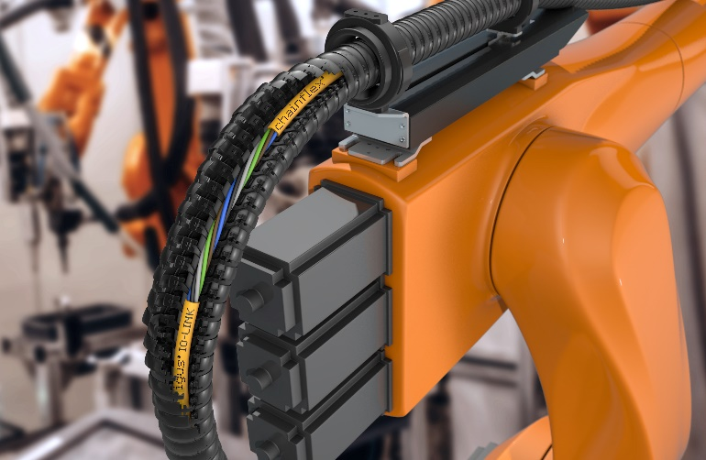
Photo PM6520-1
Les nouveaux câbles chainflex IO-Link ont été conçus pour un emploi en torsion sur les robots et pour résister aux sollicitations les plus élevées dans les chaînes porte-câbles. (Source : igus)

igus France est la filiale commerciale du groupe igus® qui est un des leaders mondiaux dans la fabrication de systèmes de chaînes porte-câbles et de paliers lisses polymères. L’entreprise familiale dont le siège est à Cologne en Allemagne est présente dans 80 pays (dont 35 filiales igus) et emploie plus de 4.150 personnes dont une soixantaine en France. En 2019, igus France a réalisé un chiffre d’affaires de plus de 20 millions d’euros et le groupe a réalisé un chiffre d'affaires de 764 millions d'euros avec ses « motion plastics », des composants en polymères dédiés aux applications en mouvement. igus® dispose du plus grand laboratoire de tests avec une superficie de plus de 3.800m² et des plus grandes usines de son secteur afin d’offrir rapidement à ses clients des produits et solutions novateurs répondant à leurs besoins. La filiale française est située à Fresnes en Ile de France.

Contact presse :
igus® SARL – Nathalie REUTER
01.49.84.98.11 nreuter@igus.net
www.igus.fr/presse

49, avenue des Pépinières - Parc Médicis - 94260 Fresnes
Tél.: 01.49.84.04.04 - Fax : 01.49.84.03.94 - www.igus.fr

Les Termes “igus, chainflex, CFRIP, conprotect, CTD, drylin, dry-tech, dryspin, easy chain, e-chain systems,
e-ketten, e-kettensysteme, e-skin, flizz, iglide, iglidur, igubal, manus, motion plastics, pikchain, readychain, readycable, speedigus, triflex, plastics for longer life, robolink et xiros“ sont des marques protégées en République Fédérale d'Allemagne et le cas échéant à niveau international.

